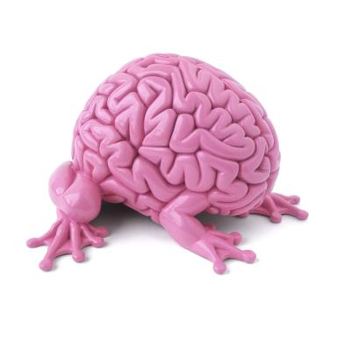 Marcela Perrone-Bertolotti Maîtrise de conférences université Grenoble AlpesLaboratoire de psychologie et neurocognition

Identifiants chercheurs

- IdHAL : perronemarcela

Présentation

I am an Associate Professor (Maître de Conférences) at Université Grenoble Alpes (UGA), in the Department of Psychology. I conduct my research at the Psychology and NeuroCognition Lab (LPNC). My work focuses on the neural correlates of language processing and its interactions with other cognitive functions (such as attention, executive control, action, vand mental imagery). Understanding how these related cognitive functions modulate and reshape the brain’s language system is crucial. Ultimately, my research aims to enhance language comprehension and production through the training of other cognitive functions.

Publications

Article dans une revue (4)

Reading about sensations recruits the posterior insula: An intracranial EEG study
William Dupont,Vincent Dornier,Richard Palluel-Germain,Alexis Robin,Jean-Philippe Lachauxet al.
iScience, 2025, 28 (11), pp.113874. ⟨10.1016/j.isci.2025.113874⟩
Article dans une revue
hal-05358987v1
The epileptic blip syndrome
Edgar Matringe,Juan Vidal,Marcela Perrone-Bertolotti,Laurent Vercueil
Epilepsy & Behavior Reports, 2024, 27, pp.100691. ⟨10.1016/j.ebr.2024.100691⟩
Article dans une revue
hal-04708889v1
Motor imagery training to improve language processing: What are the arguments?
Mariam Bayram,Richard Palluel-Germain,Florent Lebon,Edith Durand,Sylvain Harquelet al.
Frontiers in Human Neuroscience, 2023, 17, ⟨10.3389/fnhum.2023.982849⟩
Article dans une revue
hal-03968300v1
Theta activity from frontopolar cortex, mid-cingulate cortex and anterior cingulate cortex shows different roles in cognitive planning performance
Marcos Domic-Siede,Martín Irani,Joaquín Valdés,Marcela Perrone-Bertolotti,Tomás Ossandón
NeuroImage, 2021, 226, pp.117557. ⟨10.1016/j.neuroimage.2020.117557⟩
Article dans une revue
hal-03174335v1

Poster de conférence (1)

Attentional Stability in Childhood Absence Epilepsy: Neuropsychological and Electrophysiological Evaluation
Edgar Matringe,Laurent Vercueil,Juan R Vidal,Julitta de Regnauld de Bellescize,Alexa Garroset al.
15th European Epilepsy Congress, Sep 2024, Rome, Italy. EPILEPSIA
Poster de conférence
hal-04958790v1

Pré-publication, Document de travail (1)

Profils verbal et non verbal dans le Trouble Développemental du Langage et le Trouble du Spectre de l’Autisme. Apports pour le diagnostic différentiel
Lucie Bouvet,Estelle Gillet-Perret,Marcela Perrone-Bertolotti
2024
Pré-publication, Document de travail
hal-04445401v1

Thèse (1)

Spécialisation hémisphérique et cartographie du langage chez le sujet sain et les patients épileptiques : effet des variables inter- et intra-individuelles. Evaluation comportementale, neuropsychologique et neurophysiologique (IRM fonctionnelle)
Marcela Perrone-Bertolotti
Médecine humaine et pathologie. Université de Grenoble, 2011. Français. ⟨NNT : 2011GRENS035⟩
Thèse
tel-00716387v1

